Словообразование: глаголы от существительных \ прилагательных

Цель: развитие языковой компетентности учащихся по теме «Проблемы личной безопасности»; учить логически строить высказывание на основе прослушанной и переработанной информации; развивать кругозор учащихся, творческие навыки, грамматические навыки

Тип урока: комплексное применение знаний

Tuesday, the eleventh of April

Class-work\Homework

1. Выполните письменно упр2 с 116

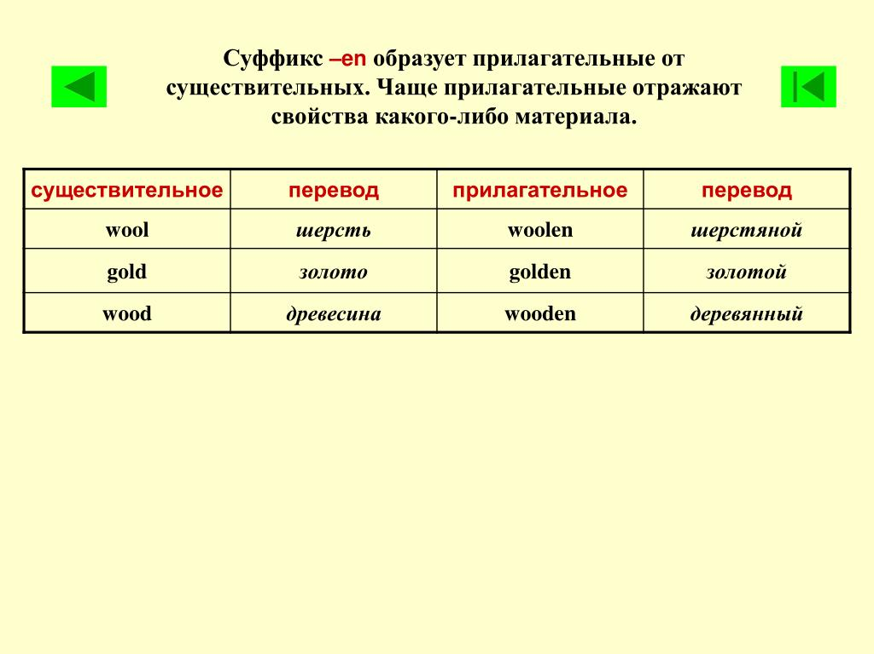

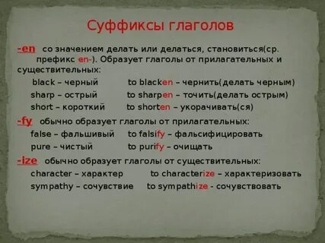 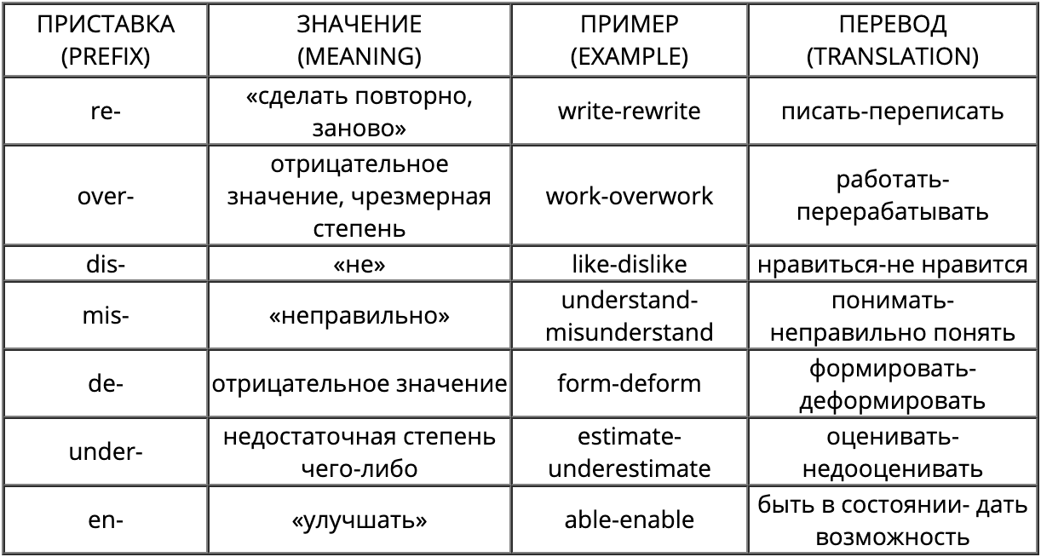

1. Прочитайте, переведите текст упр5 с116, поставьте слова в скобках в нужную форму